Título componente | Video Animado o Motion
Título del video | Diseño del plan de la cadena de suministro sostenible.
Texto descriptivo
Escena | Imagen | Narración (voz en off) | Texto
Escena 1 |   https://www.canva.com/design/DAGq7PdPU-Y/tnarx6OE4X5bcDTHuNbHlg/edit?utm_content=DAGq7PdPU-Y&utm_campaign=designshare&utm_medium=link2&utm_source=sharebutton | Estimado aprendiz, le damos la bienvenida al componente formativo “Diseño del plan de la cadena de suministro sostenible”, | - Diseño del plan de la cadena de suministro sostenible.
Escena 2 |   https://www.canva.com/design/DAGq7PdPU-Y/tnarx6OE4X5bcDTHuNbHlg/edit?utm_content=DAGq7PdPU-Y&utm_campaign=designshare&utm_medium=link2&utm_source=sharebutton | orientado a fortalecer las habilidades para estructurar y aplicar planes logísticos alineados con principios ambientales, sociales y económicos. | - Fortalecer las habilidades para estructurar y aplicar planes logísticos.  - Principios ambientales, sociales y económicos.
Escena 3 |   https://www.canva.com/design/DAGq7PdPU-Y/tnarx6OE4X5bcDTHuNbHlg/edit?utm_content=DAGq7PdPU-Y&utm_campaign=designshare&utm_medium=link2&utm_source=sharebutton | Se inicia con el estudio de los objetivos de la cadena de suministro sostenible, comprendiendo su concepto, tipos, metodologías de diseño y su aplicación en diversos contextos productivos. | - Estudio de los objetivos de la cadena de suministro sostenible.  - Concepto.  - Tipos.  - Metodologías de diseño.  - su aplicación en diversos contextos productivos.
Escena 4 |   https://www.canva.com/design/DAGq7PdPU-Y/tnarx6OE4X5bcDTHuNbHlg/edit?utm_content=DAGq7PdPU-Y&utm_campaign=designshare&utm_medium=link2&utm_source=sharebutton | Posteriormente, se abordan las estrategias sostenibles de la cadena de suministro, sus clases, formas de estructuración y | - Estrategias sostenibles de la cadena de suministro.
Escena 5 |   https://www.canva.com/design/DAGq7PdPU-Y/tnarx6OE4X5bcDTHuNbHlg/edit?utm_content=DAGq7PdPU-Y&utm_campaign=designshare&utm_medium=link2&utm_source=sharebutton | su importancia para optimizar procesos, reducir impactos y fortalecer la competitividad verde de las organizaciones. | - Optimizar procesos.  - Reducir impactos.  - Competitividad verde de las organizaciones.
Escena 6 | 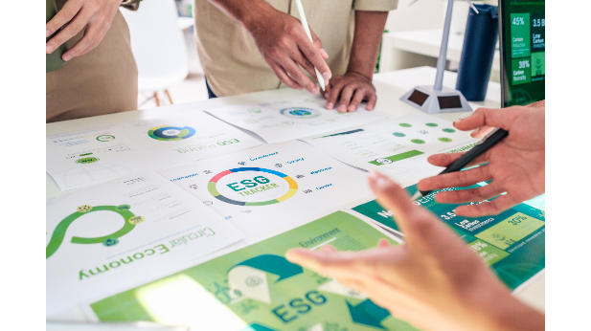  https://www.canva.com/design/DAGq7PdPU-Y/tnarx6OE4X5bcDTHuNbHlg/edit?utm_content=DAGq7PdPU-Y&utm_campaign=designshare&utm_medium=link2&utm_source=sharebutton | Finalmente, se profundiza en la construcción del plan de integración sostenible, | - Construcción del plan de integración sostenible.
Escena 7 |   https://www.canva.com/design/DAGq7PdPU-Y/tnarx6OE4X5bcDTHuNbHlg/edit?utm_content=DAGq7PdPU-Y&utm_campaign=designshare&utm_medium=link2&utm_source=sharebutton | analizando su estructura, los recursos requeridos, las etapas de elaboración y las herramientas clave. | - Estructura.  - Recursos.  - Etapas de elaboración.  - Herramientas claves.
Escena 9 | 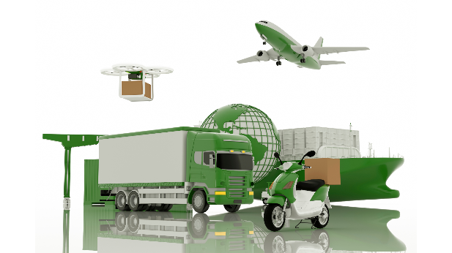  https://www.canva.com/design/DAGq7PdPU-Y/tnarx6OE4X5bcDTHuNbHlg/edit?utm_content=DAGq7PdPU-Y&utm_campaign=designshare&utm_medium=link2&utm_source=sharebutton | Le invitamos a apropiarse y aplicar los conceptos para fortalecer el diseño y la implementación de planes sostenibles en la cadena de suministro. | - Diseño e implementación.  - Planes sostenibles.  - Cadena de suministro.

